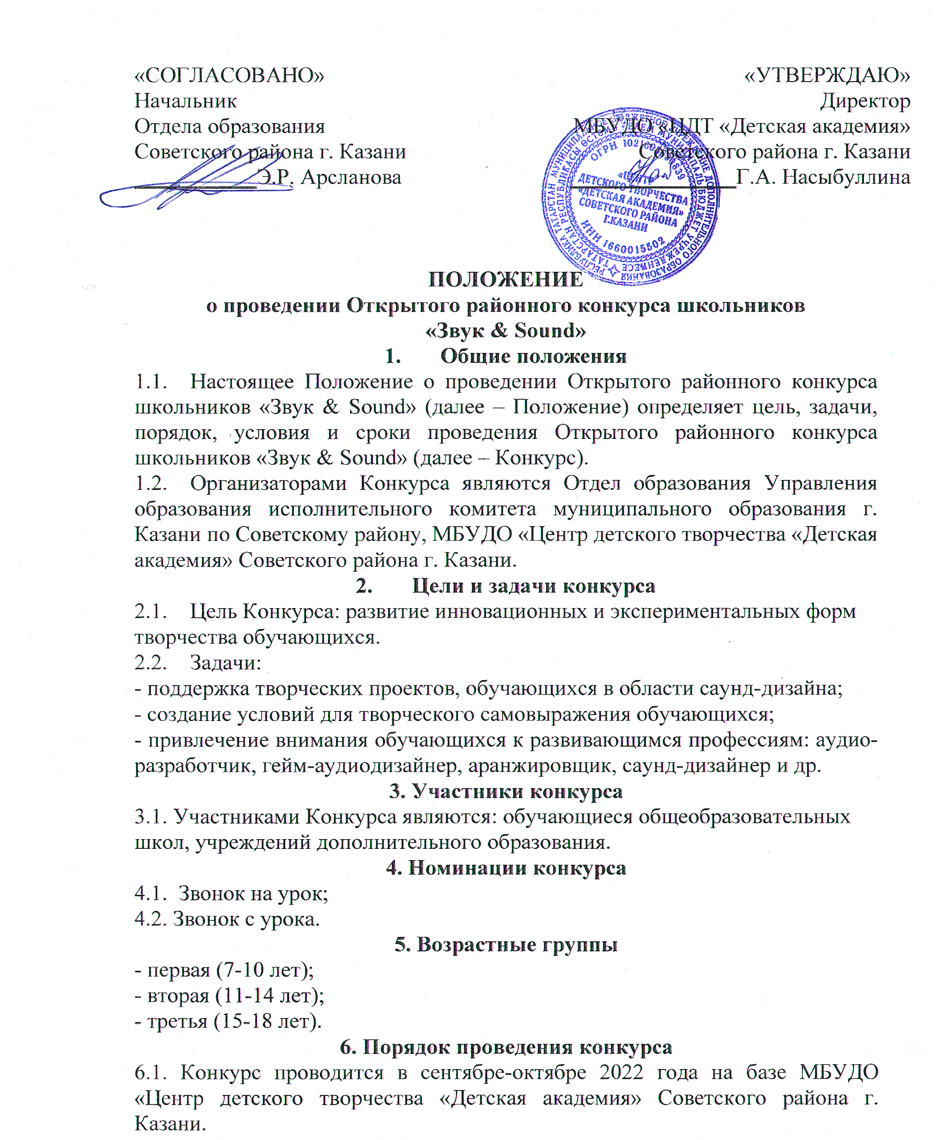

6.2. Заявку и творческую работу (аудиотрек) необходимо прислать до 25 сентября 2022 г. по электронному адресу distantkonkurs-akademia@yandex.ru , в теме письма указывается «Звук & Sound».
6.3. Присланные творческие работы организаторы выкладывают на странице конкурса vk.com/zvuksound для открытого голосования. Победители определяются путем сложения результатов открытого голосования на странице Конкурса и мнения независимого жюри. В состав жюри Конкурса входят обучающиеся и учителя общеобразовательных школ г. Казани.
6.4. Конкурс проходит заочно. С 26 сентября до 25 октября 2022 г. – открытое голосование и работа жюри. До 31 октября 2022 г – объявление результатов и награждение победителей. По итогам Конкурса составляется топ-лист из 10 лучших звуковых проектов, который будет предложен для ознакомления и использования в жизни школы представителям администрации образовательных учреждений г. Казани.
6.5. Адрес оргкомитета: 420029, г. Казань, ул. Пионерская, д.10, МБУДО «Центр детского творчества «Детская академия» Советского района г. Казани.
Телефон: (843) 273-09-12, организационно-массовый отдел ЦДТ «Детская академия».
7. Конкурсные условия
7.1. Участники подбирают, сочиняют, создают звуковой сигнал школьного звонка. Необходимо подобрать звуковой сигнал, который, по мнению участника, лучше всего мотивирует школьников идти на урок, и/или звуковой сигнал, который больше всего подходит для завершения урока. На конкурс необходимо прислать аудиотрек в формате mp3. Аудиотрек должен быть подписан: На_урок_Фамилия_Имя_возраст или С_урока_Фамилия_Имя_возраст (например, На урок_Егоров_Андрей_12).
7.2. Участник Конкурса может прислать не более 1 аудиотрека в каждую номинацию. Если участник выдвигает две творческие работы (звонок на урок и звонок с урока), то для каждой работы заполняет отдельную заявку.
8. Требования к конкурсным работам
8.1. Школьный звонок – сигнал, который должен быть понятен, легко различаем среди других звуков, нести позитивный эмоциональный настрой. Громкость аудиотрека – средняя. Продолжительность аудиотрека – не более 15 секунд. Формат аудиотрека – mp3.
8.2. Школьный звонок не может содержать признаки других распространенных звуковых сигналов или повторять таковые (сигналы тревоги, специального транспорта, медицинского оборудования и др.).
8.2. Запрещены треки с использованием нецензурной лексики (русской или иноязычной).
8.3. Неподписанные творческие работы не допускаются к участию в Конкурсе.
8.4. Заявка составляется по форме, данной в Приложении 1 данного Положения, присылается в формате .doc/.docx.

ПРИЛОЖЕНИЕ 1
ЗАЯВКА
на участие в Открытом районном конкурсе школьников «Звук & Sound»
Фамилия, имя, отчество участника

Дата рождения участника

Возраст участника на 25.09.2022г.
Название образовательного учреждения (короткое по Уставу для оформления диплома)
ФИО руководителя полностью

E-mail, телефон для обратной связи

Номинация

